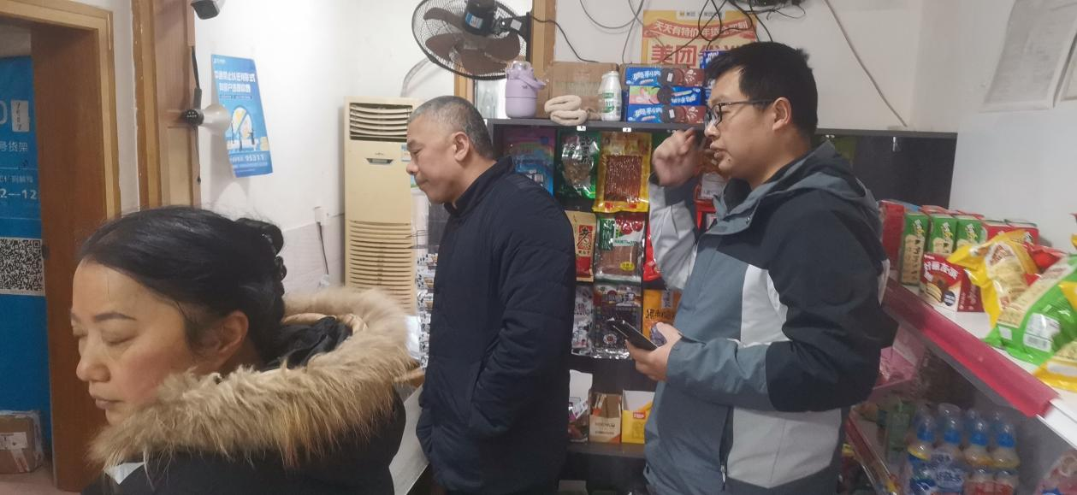

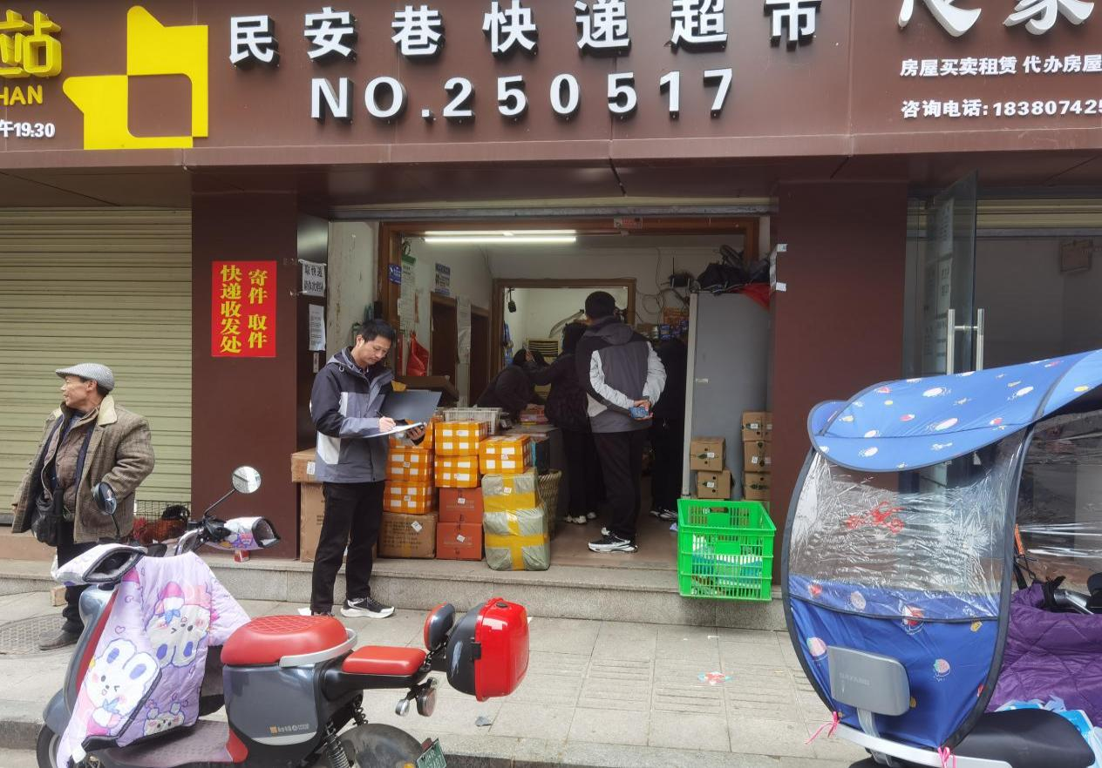

图为：2024年1月30日，县交通运输局吴德才同志带队到兔喜社区（民安巷店）进行岁末年初安全生产“打非治违”专项行动、安全生产“清单制”、节前安全隐患排查检查。

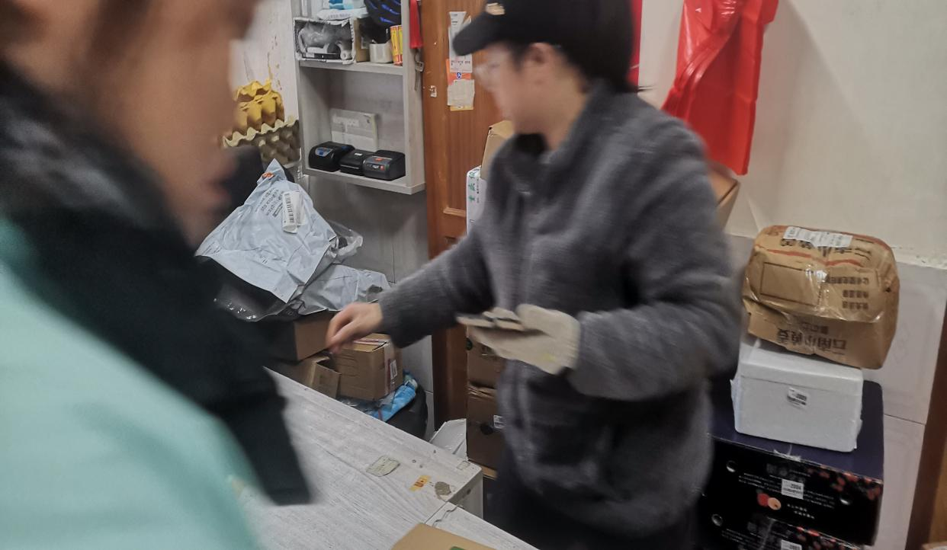

灭火器被快递覆盖

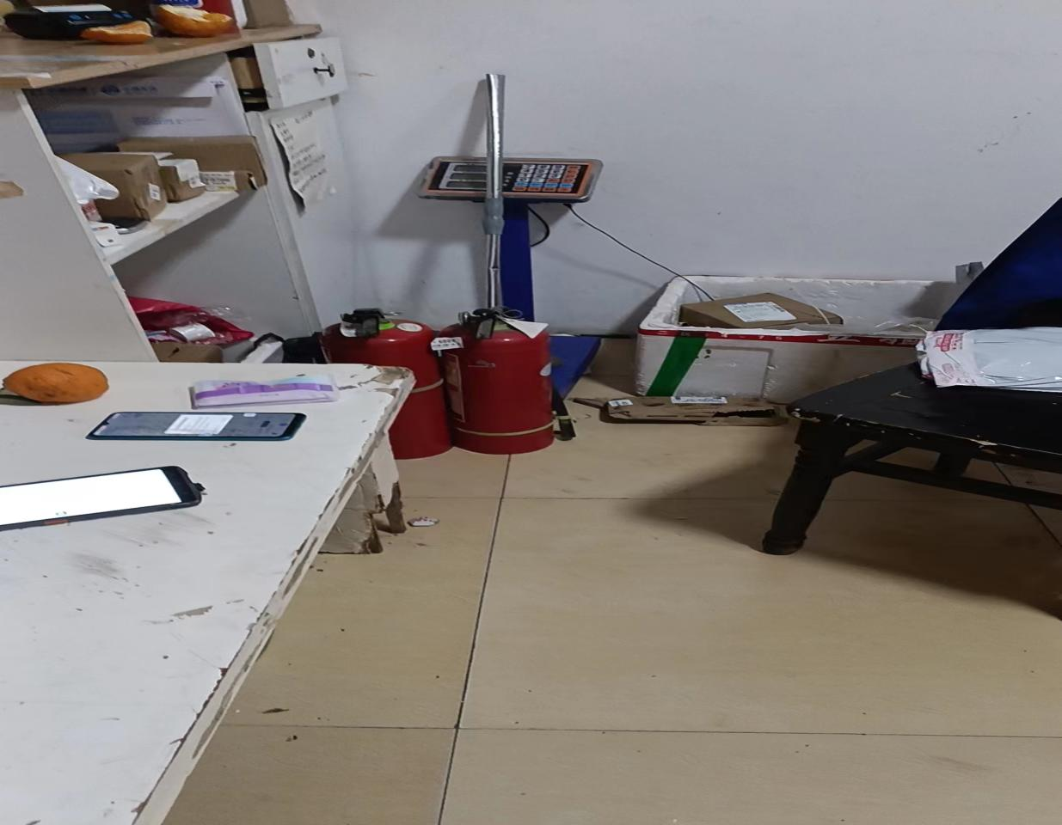

灭火器放置已放置正确位置

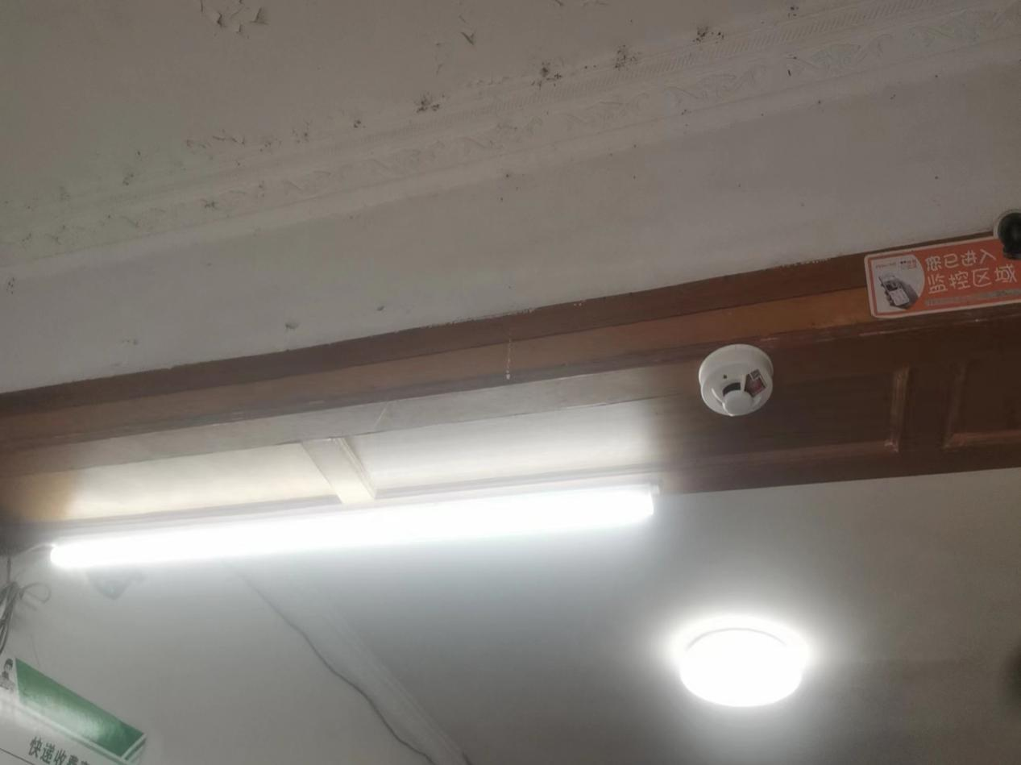

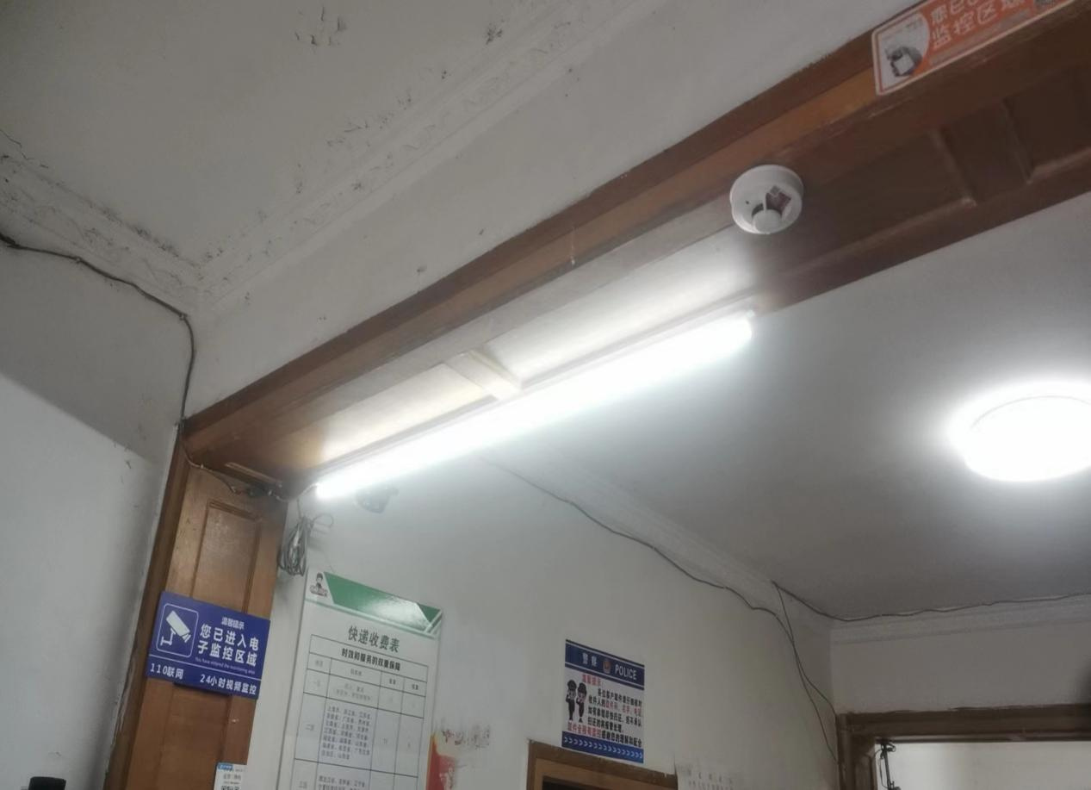

烟雾报警器已整改

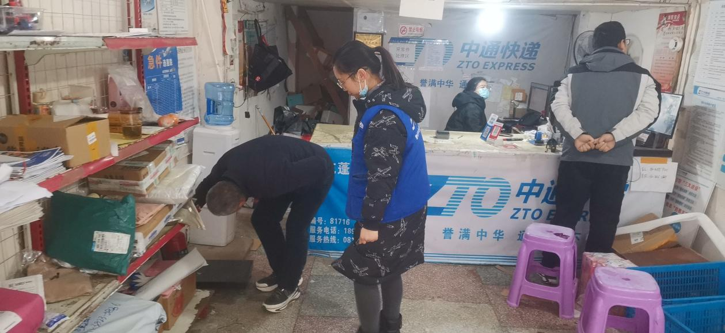

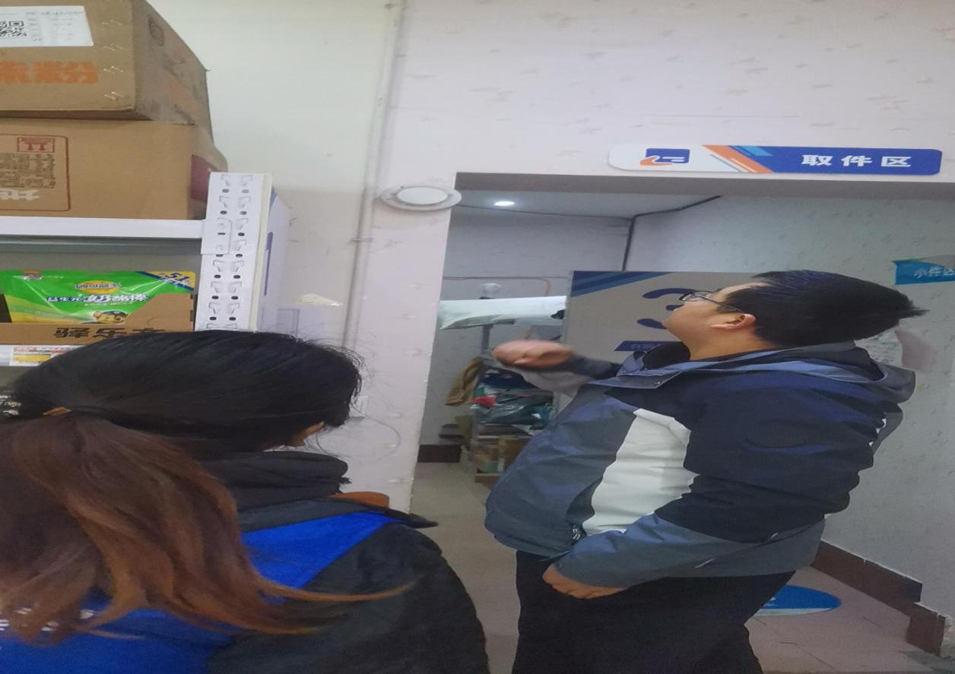

图为：2024年1月30日，县交通运输局吴德才同志带队到东风路中通快递网点进行岁末年初安全生产“打非治违”专项行动、安全生产“清单制”、节前安全隐患排查检查。

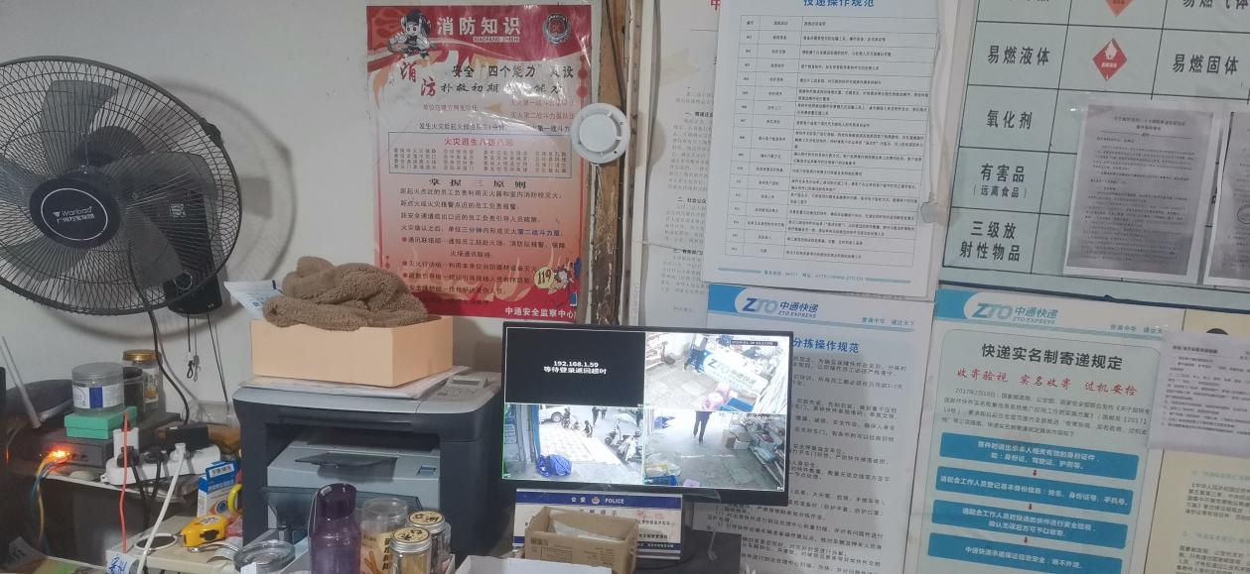

烟雾报警器无法正常使用

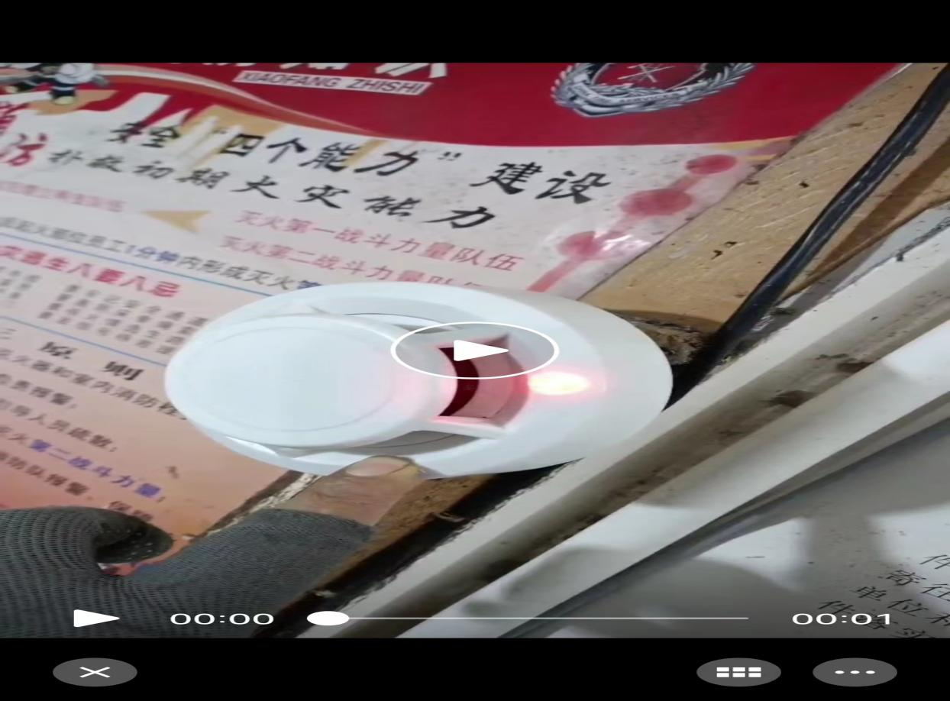

整改后

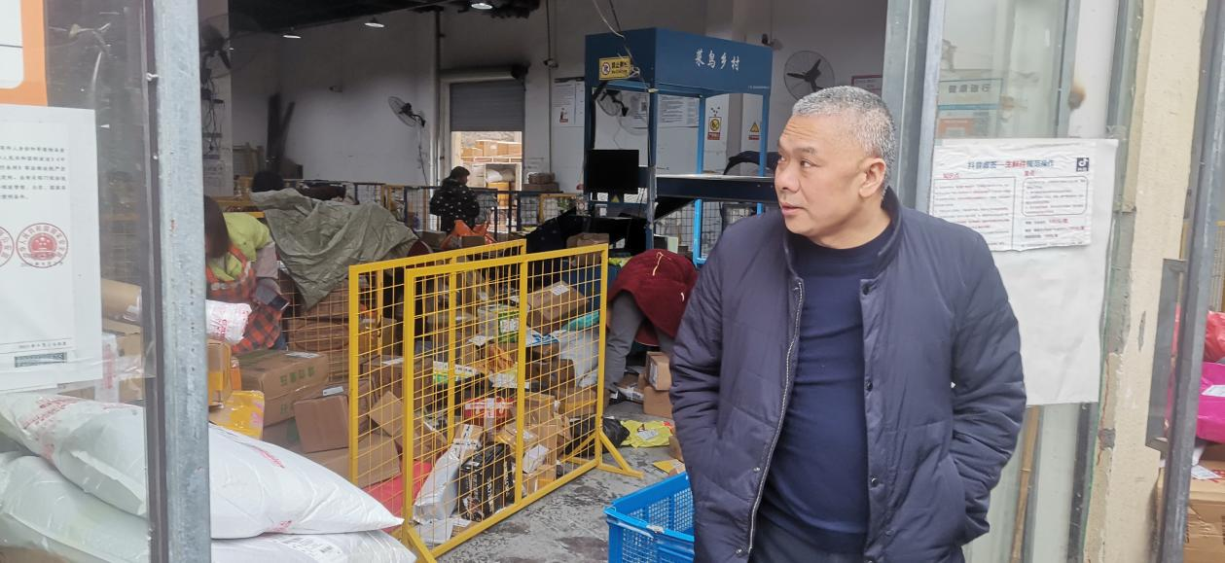

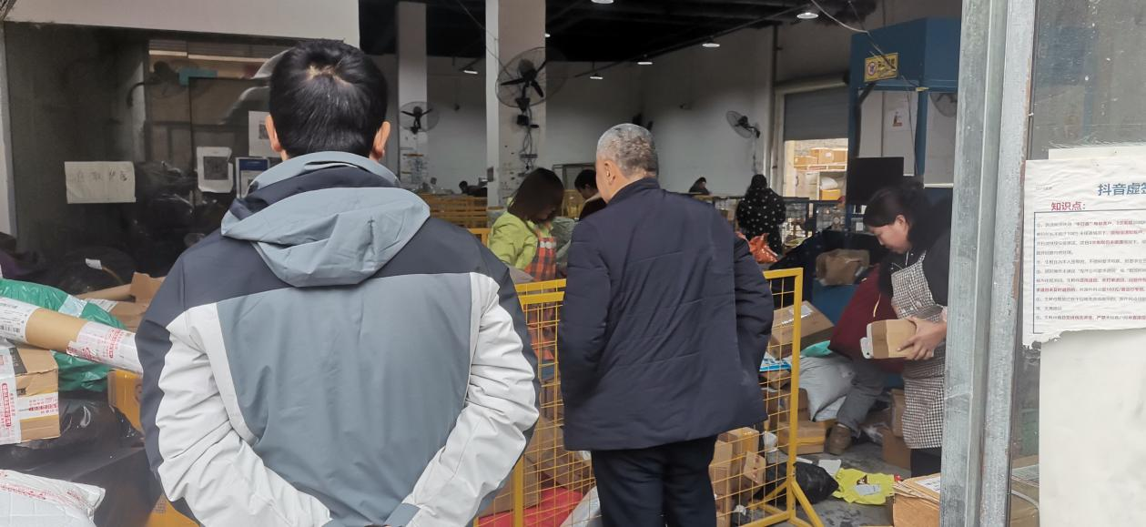

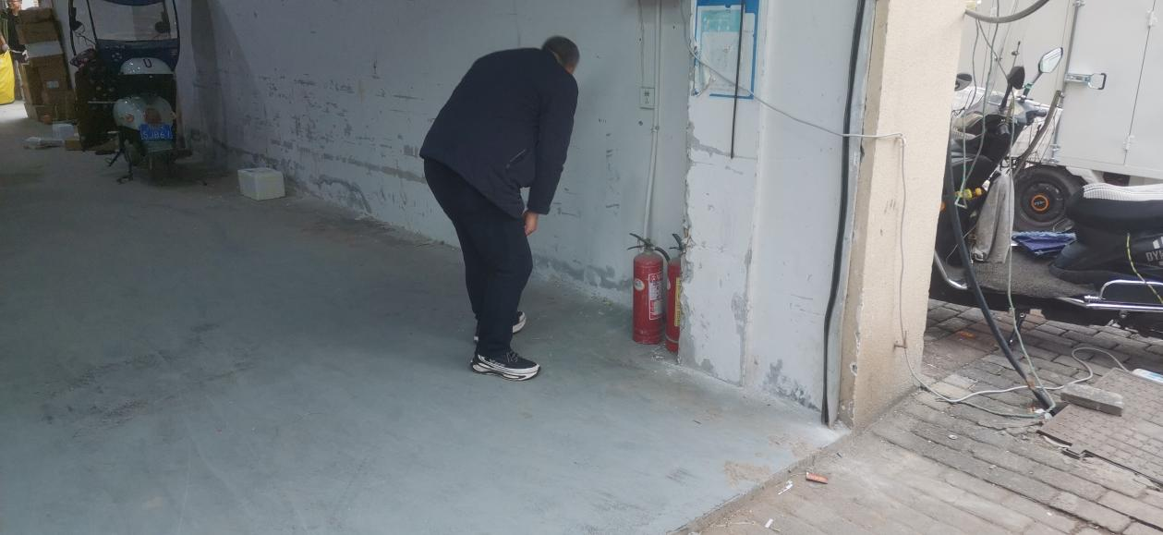

图为：2024年1月30日，县交通运输局吴德才同志带队到中农村联申通快递分拣中心进行岁末年初安全生产“打非治违”专项行动、安全生产“清单制”、节前安全隐患排查检查。

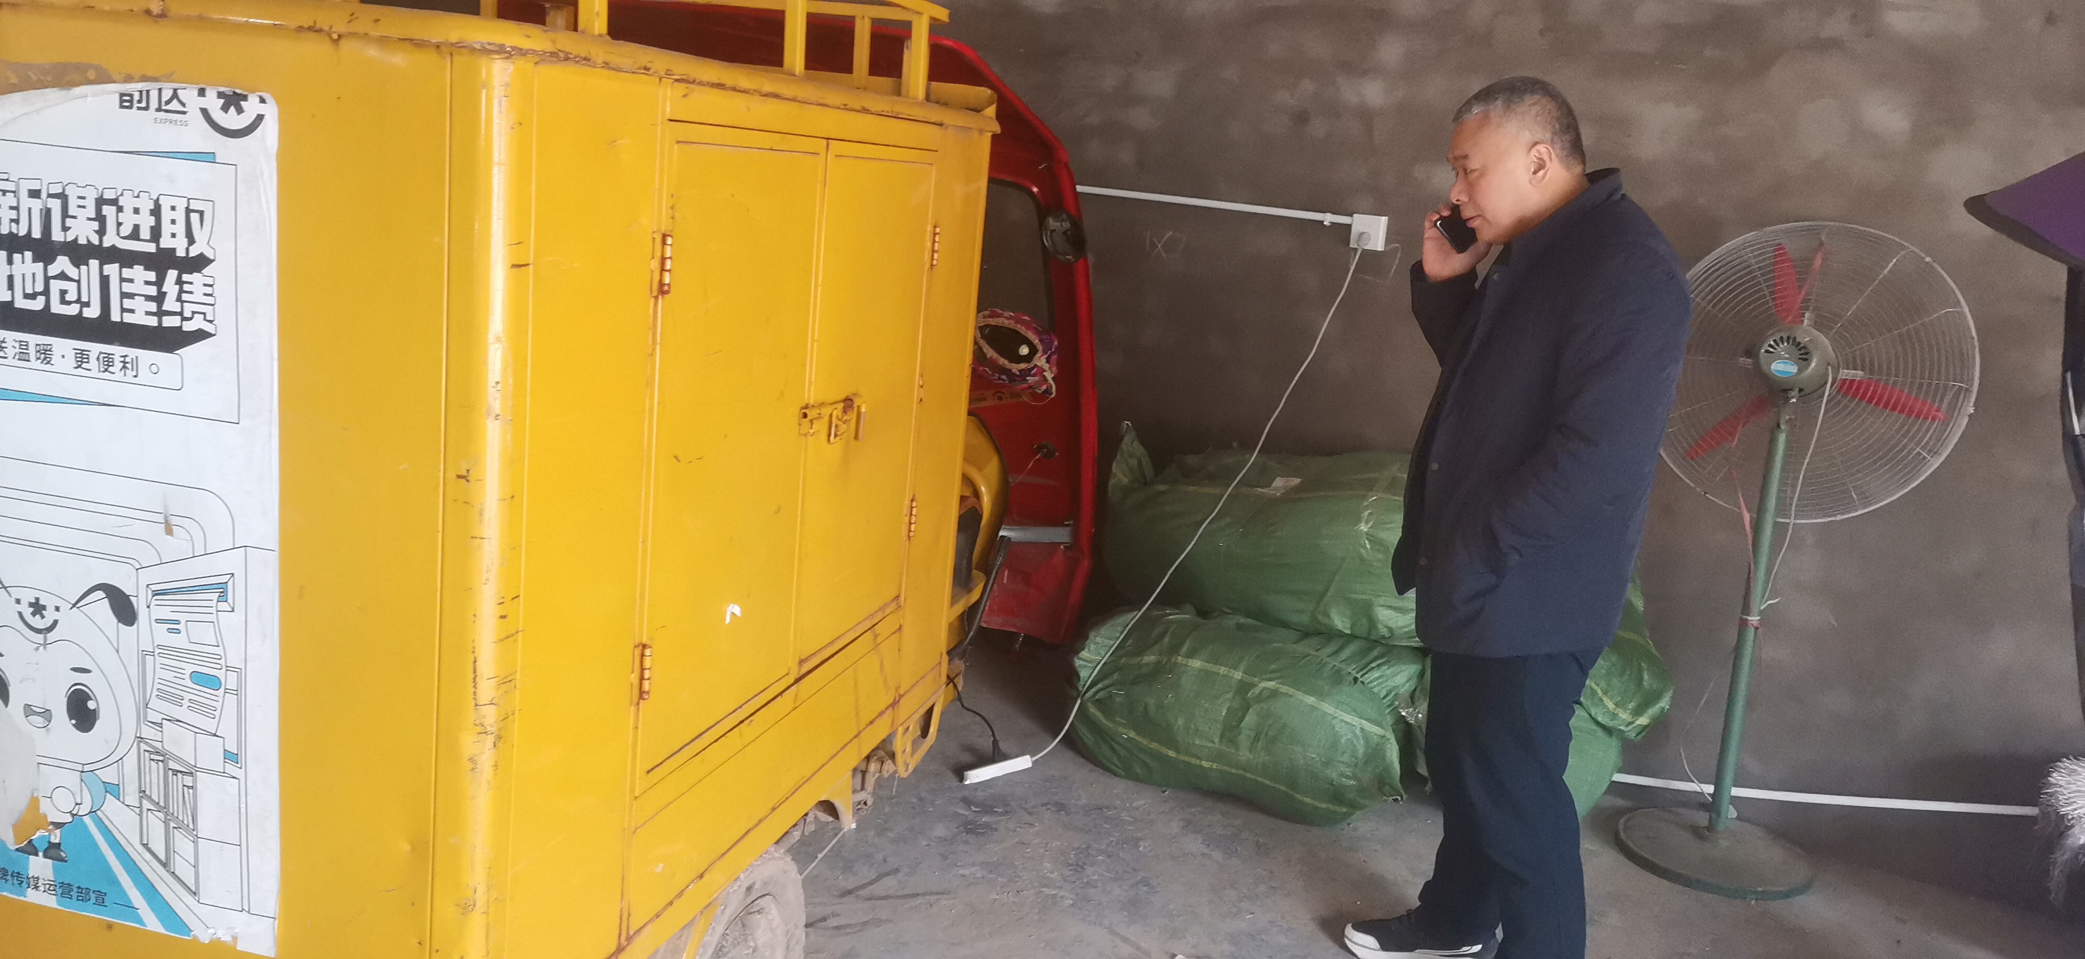

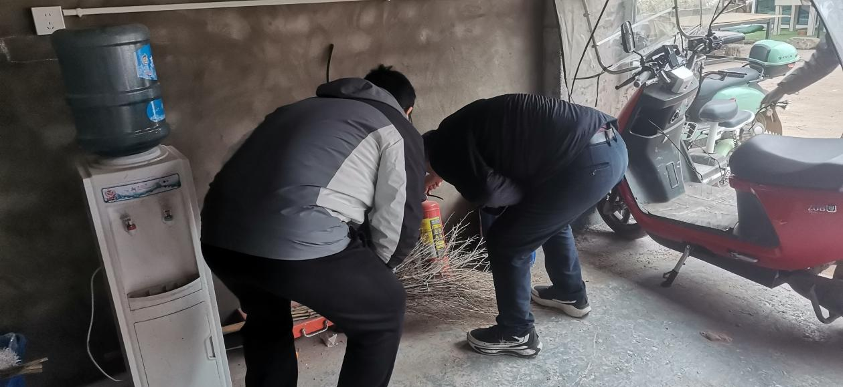

图为：2024年1月30日，县交通运输局吴德才同志带队到中农村联韵达快递分拣中心进行岁末年初安全生产“打非治违”专项行动、安全生产“清单制”、节前安全隐患排查检查。

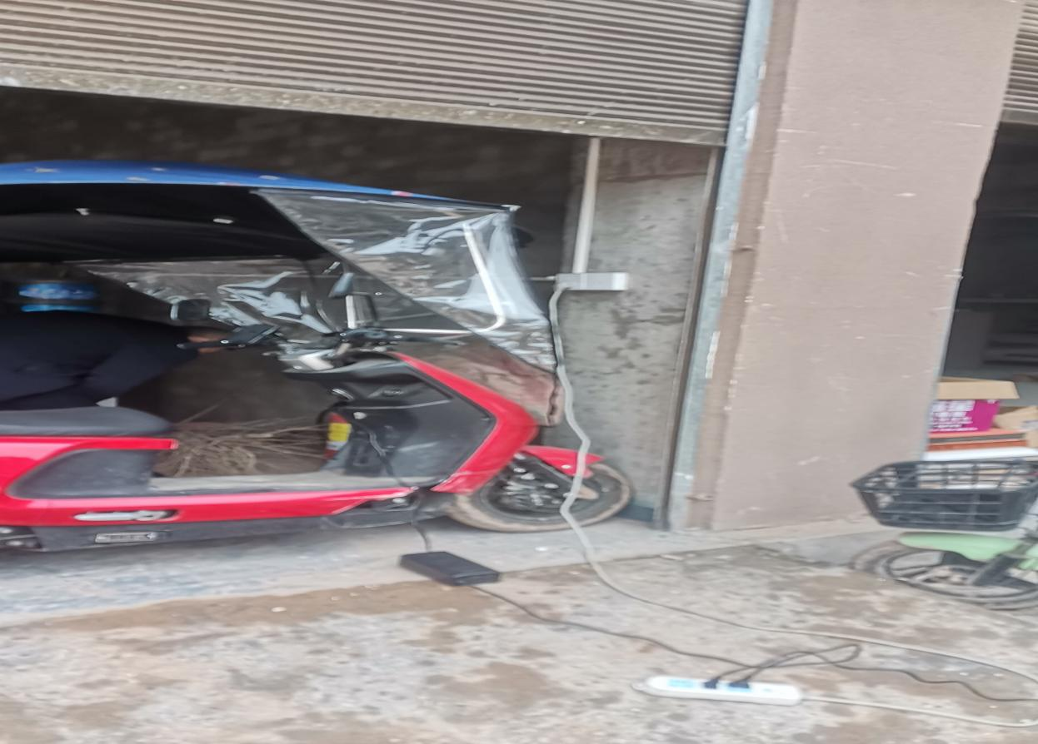



整改前

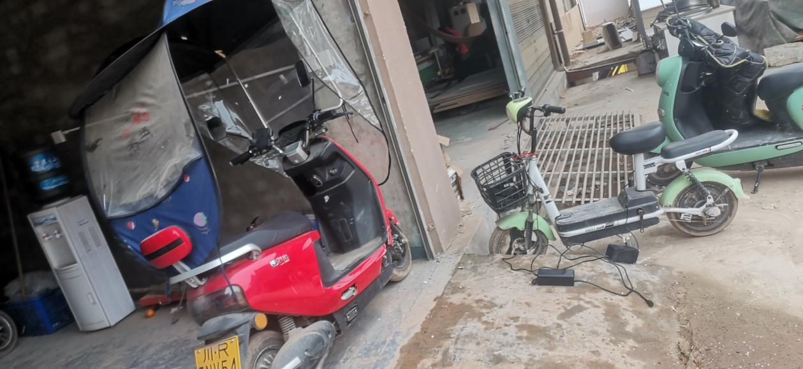

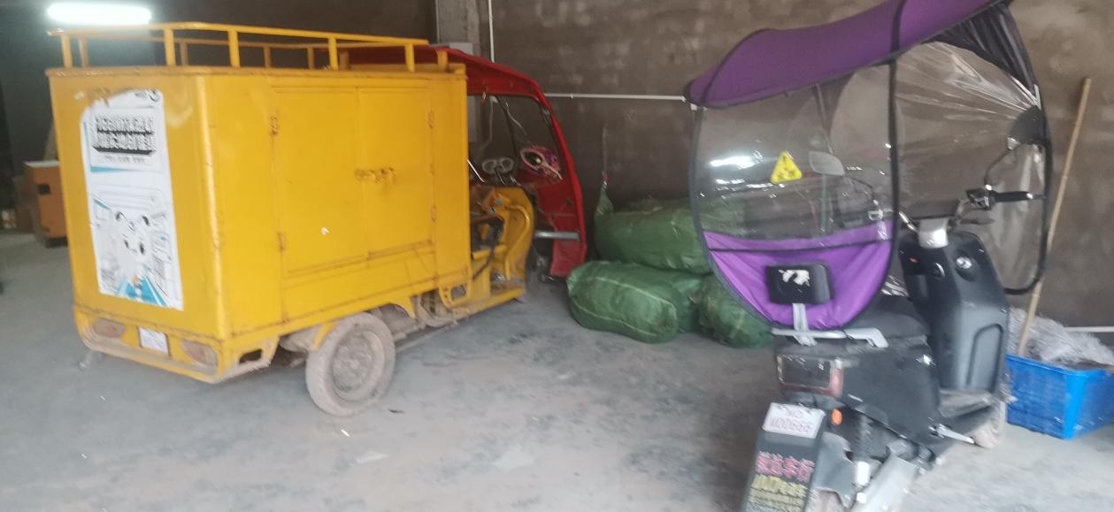

整改后

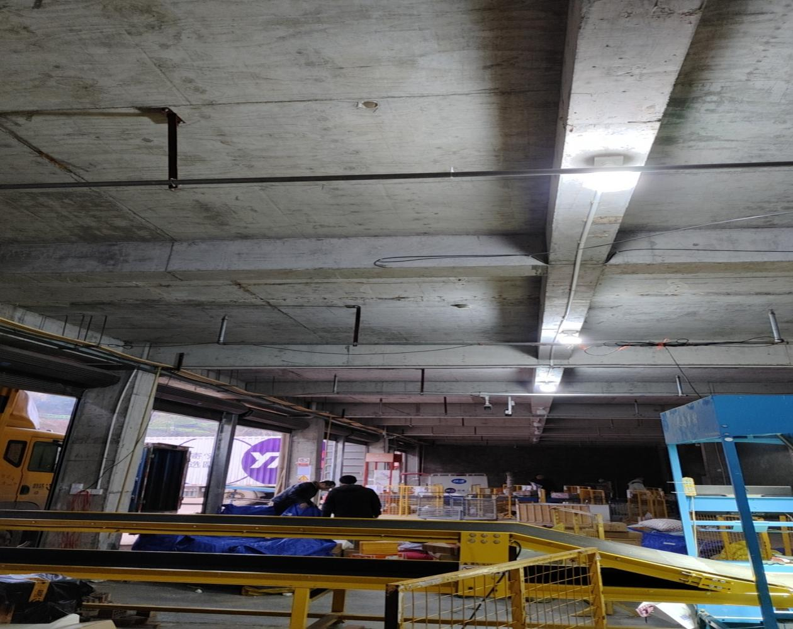

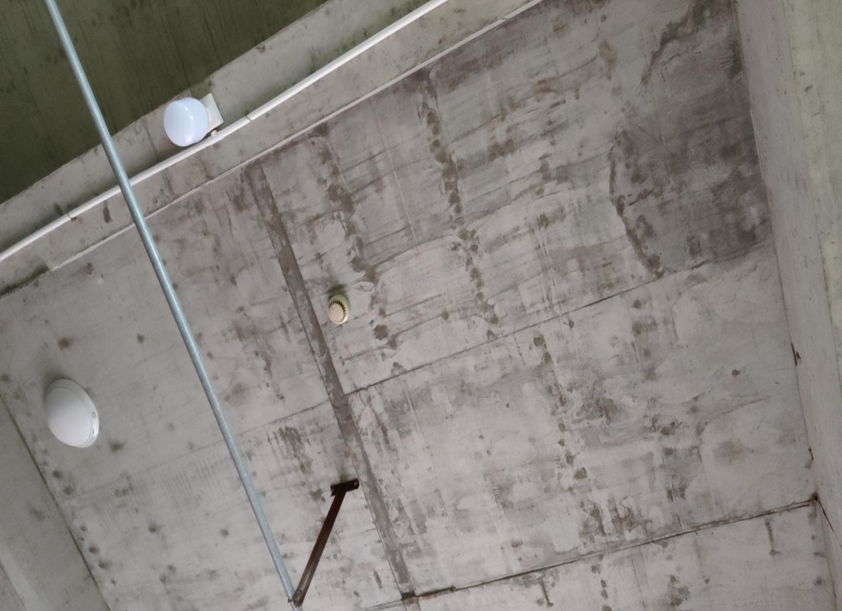

烟雾报警器已整改

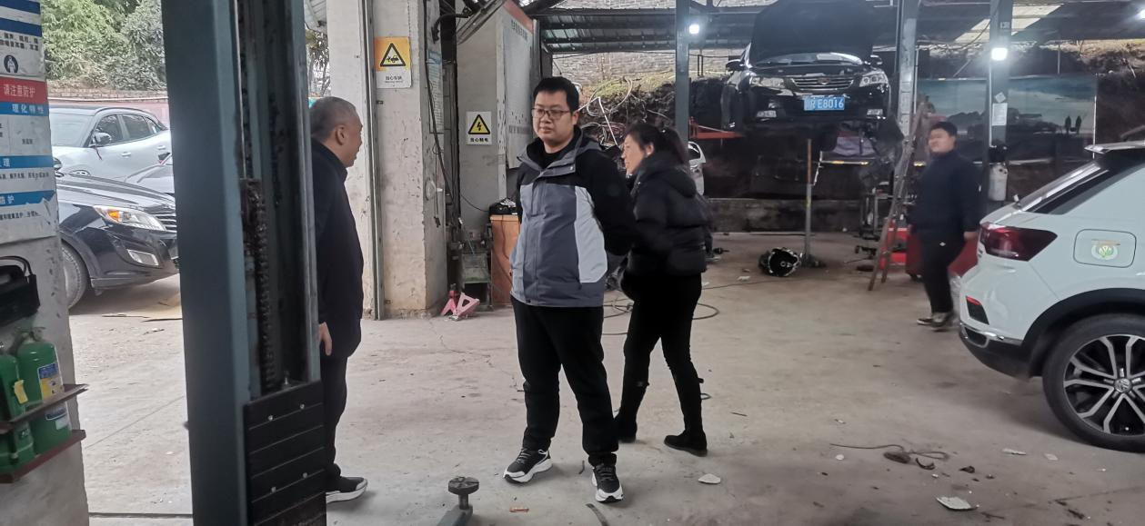

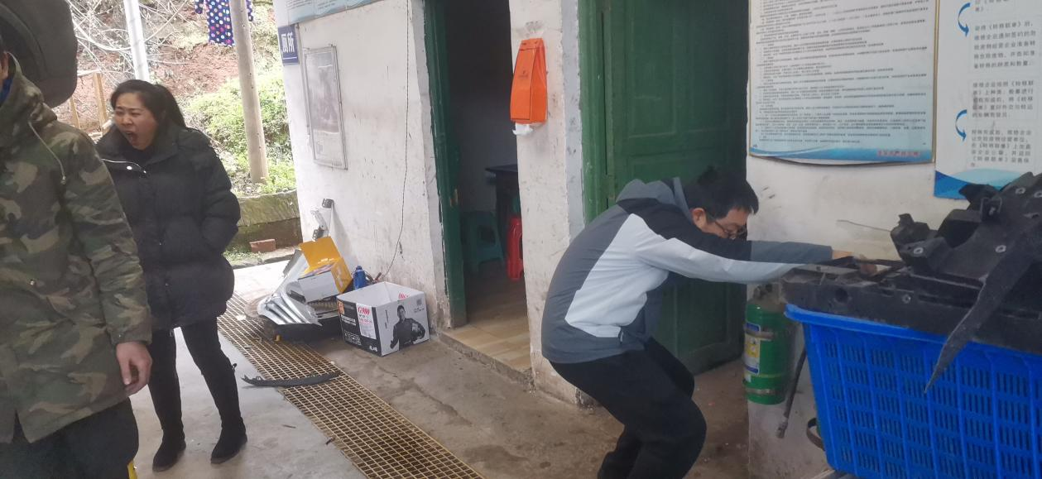

图为：2024年1月30日，县交通运输局吴德才同志带队到跨越汽修进行岁末年初安全生产“打非治违”专项行动、安全生产“清单制”、节前安全隐患排查检查。

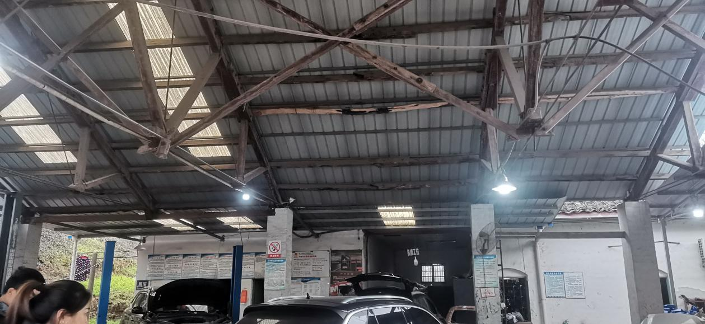

厂房无烟雾报警器

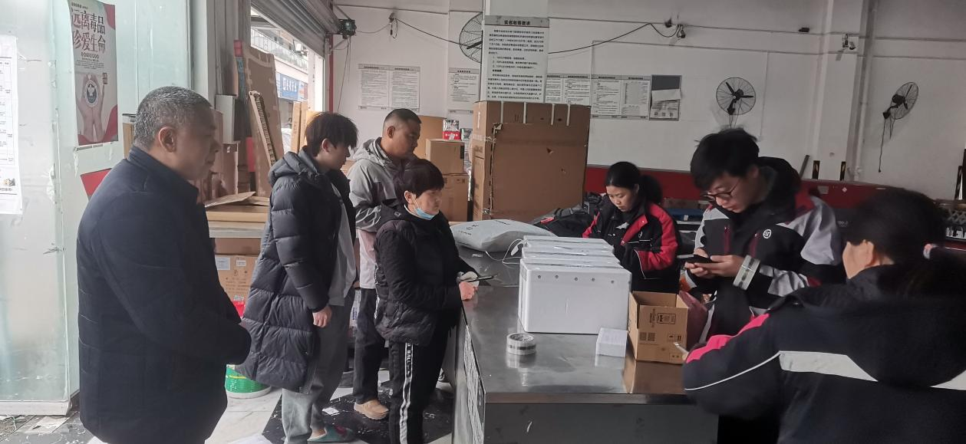

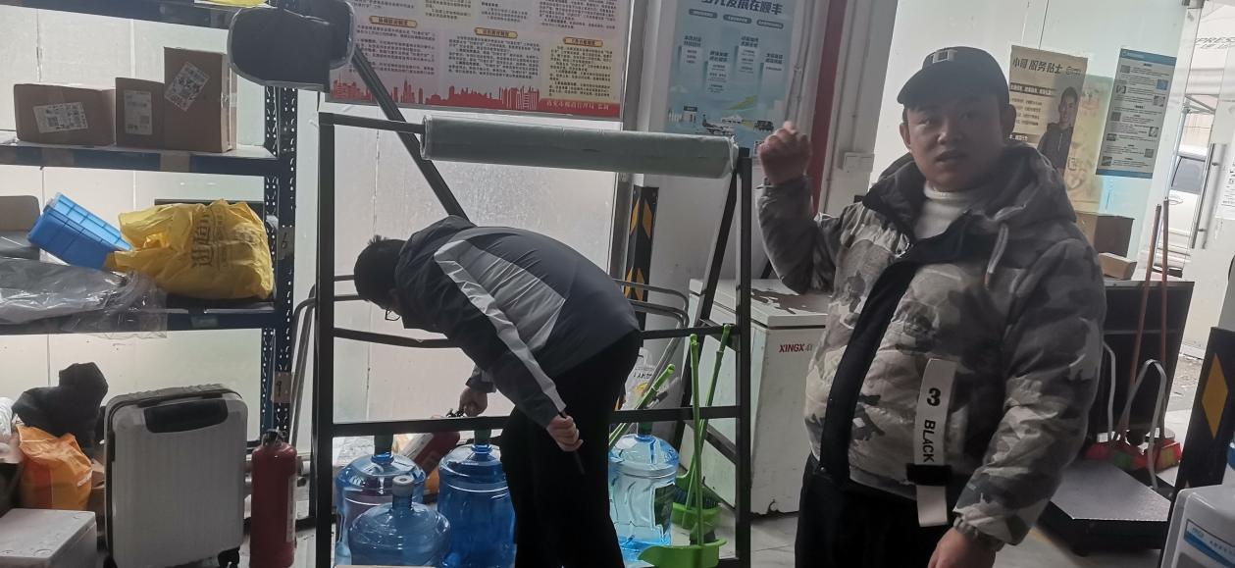

图为：2024年1月30日，县交通运输局吴德才同志带队到亿联国际顺丰快递进行岁末年初安全生产“打非治违”专项行动、安全生产“清单制”、节前安全隐患排查检查。

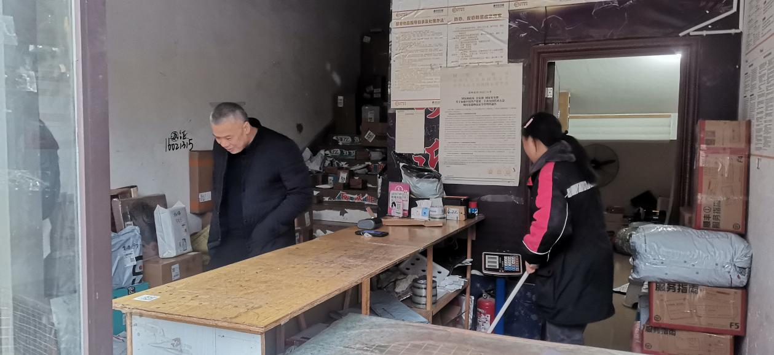

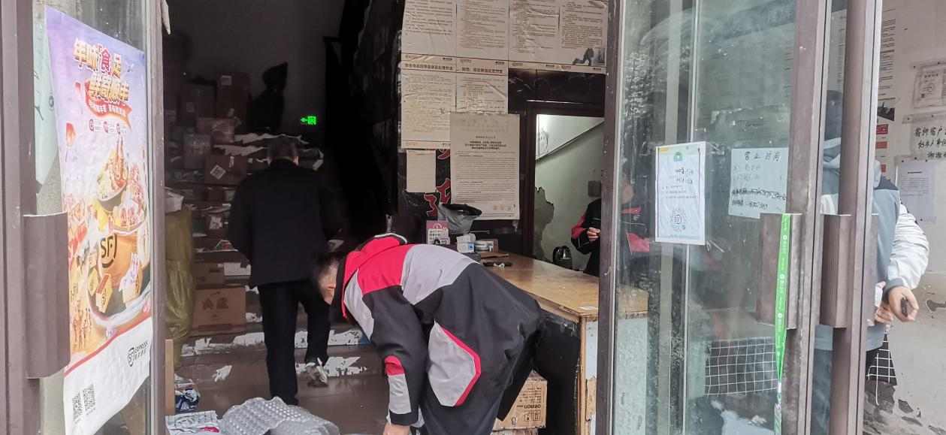

图为：2024年1月30日，县交通运输局吴德才同志带队到枫丹白露“顺丰快递便民店”进行岁末年初安全生产“打非治违”专项行动、安全生产“清单制”、节前安全隐患排查检查。

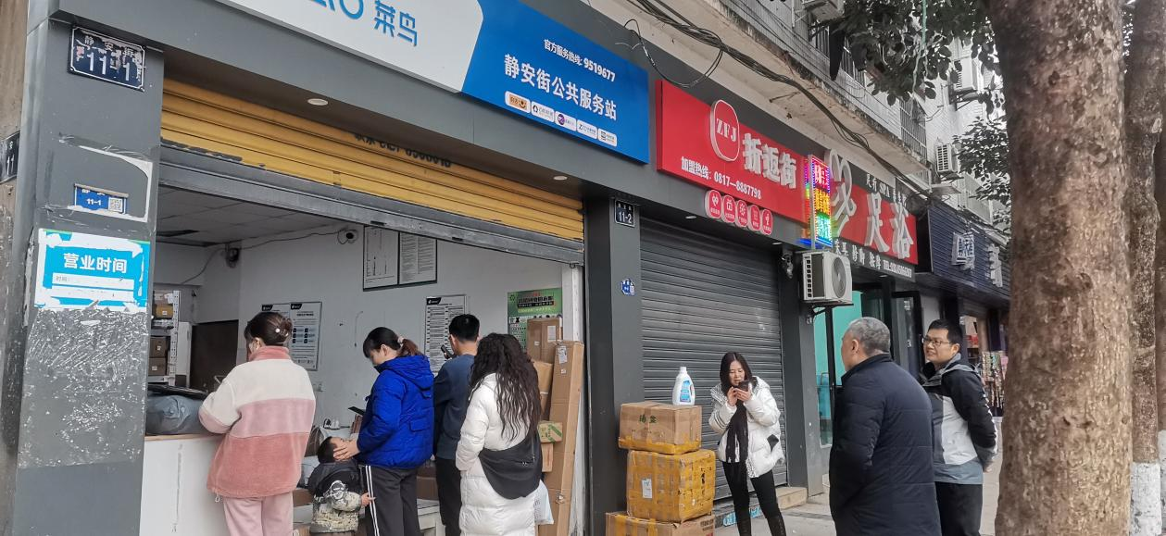

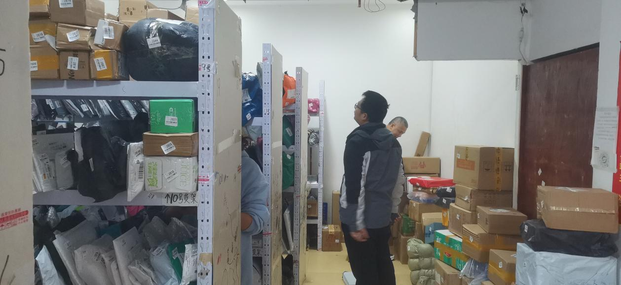

图为：2024年1月30日，县交通运输局吴德才同志带队到兔喜社区（静安街店）进行岁末年初安全生产“打非治违”专项行动、安全生产“清单制”、节前安全隐患排查检查。

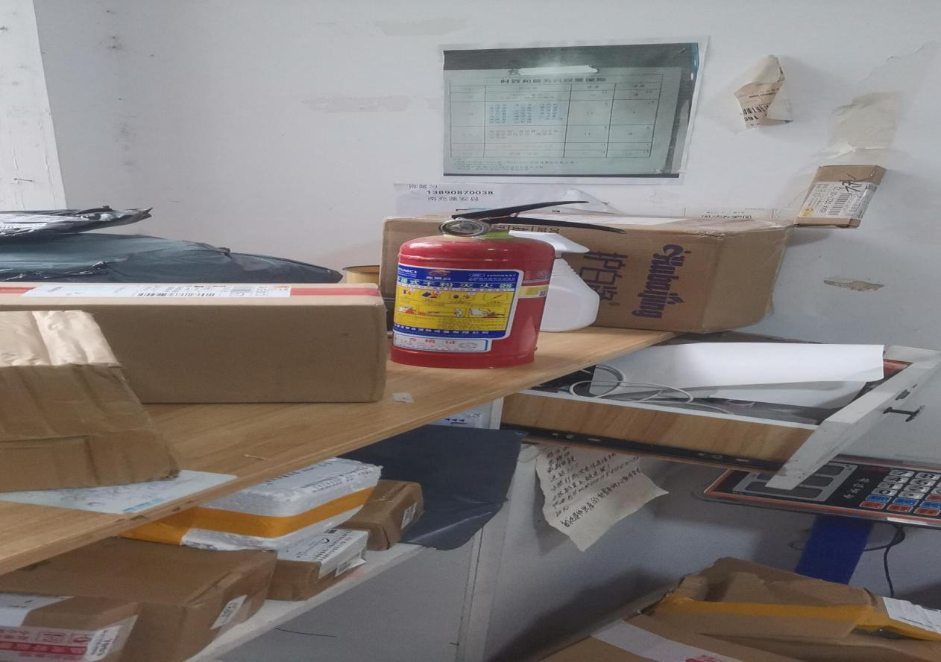

店内使用的是车载灭火器

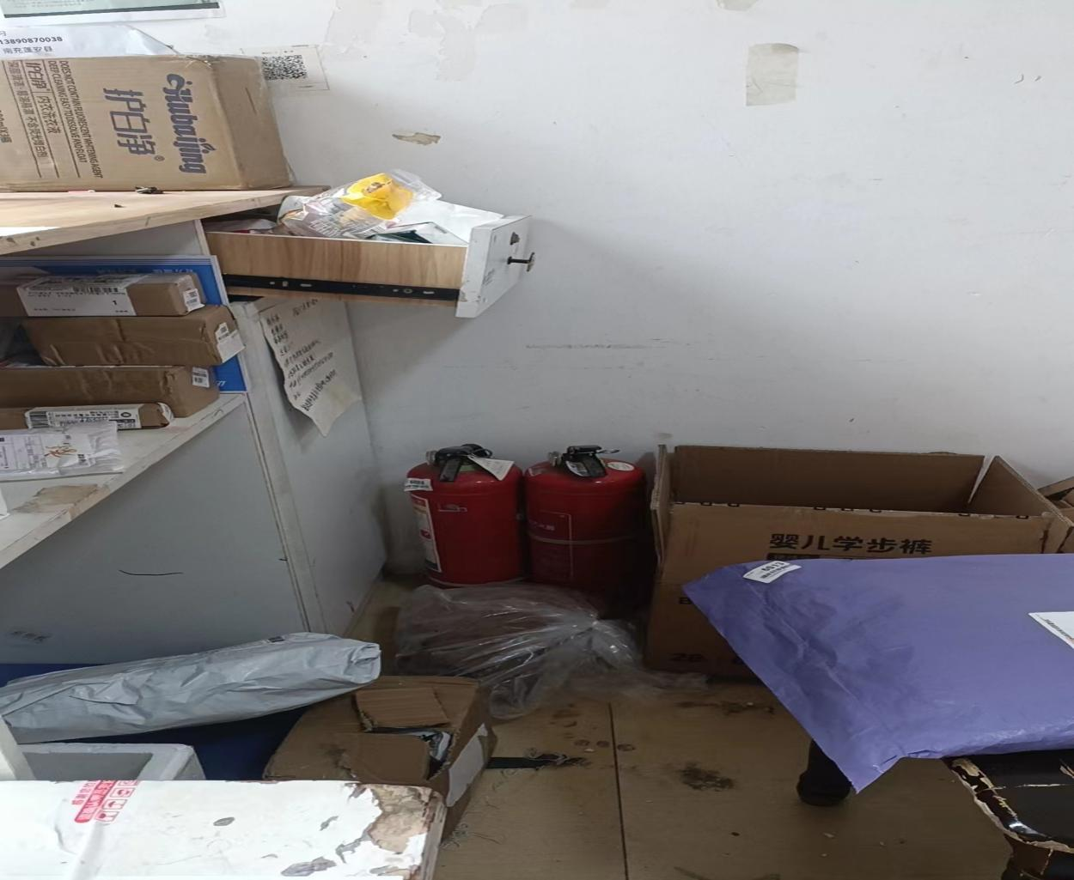

灭火器已整改